**7В класс День чтения 2021 год – «Читай! Найди свой путь к науке! »**

**Аукцион прочитанных книг «Наука открывает тайны»**

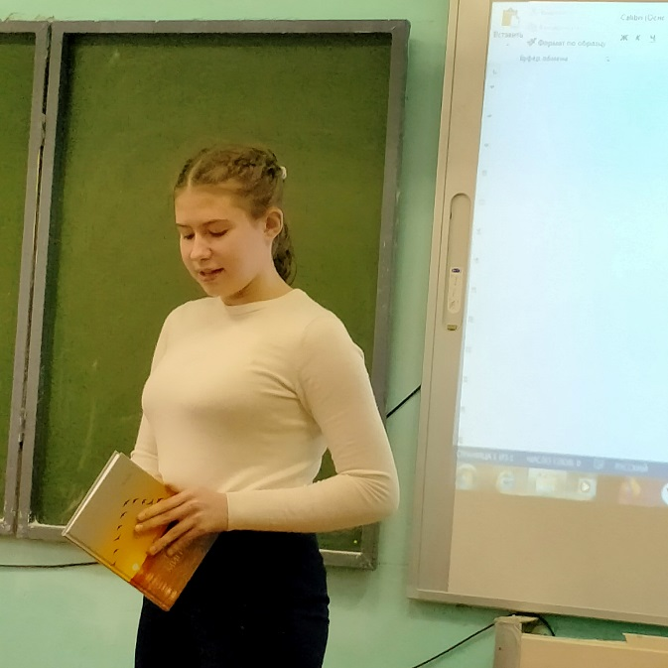

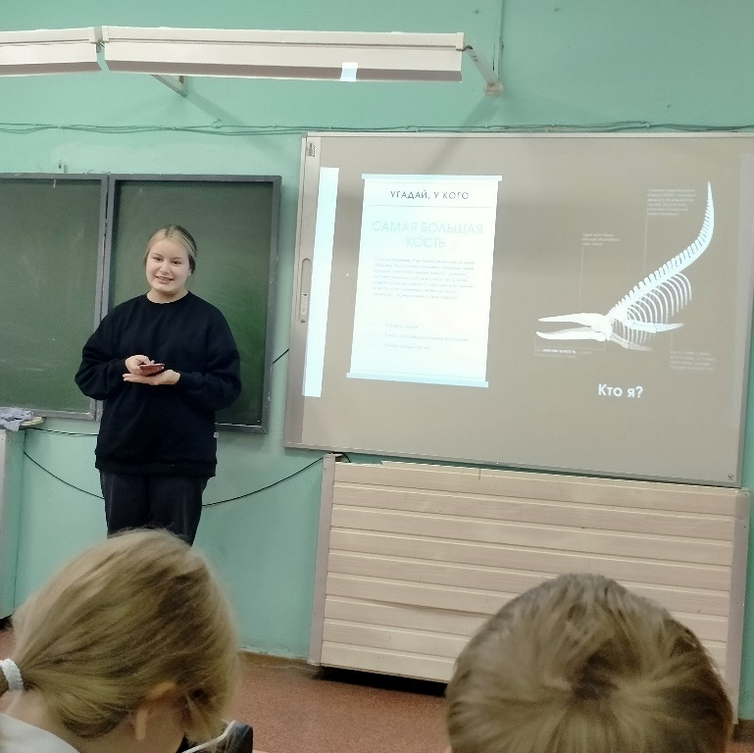

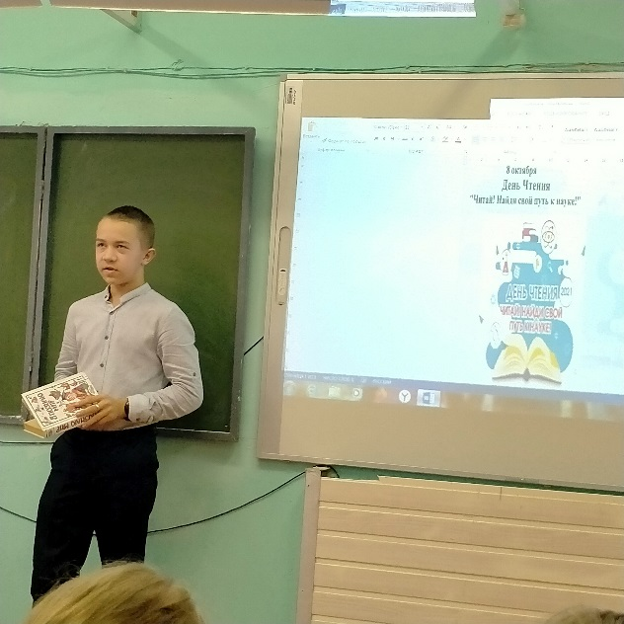

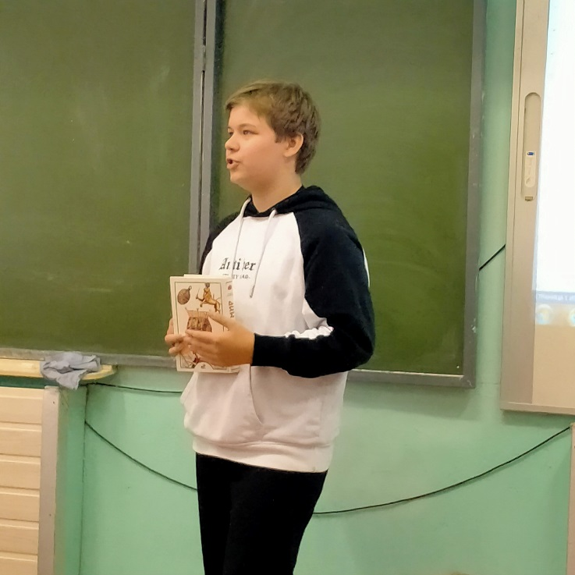

Озорнина Аня очень интересно рассказала

о своей личной книге В.Я. Паевского «Тайны миграции птиц»

Маша Михайловских в своей презентации вопросе, представила книгу «Десять животных рекордсменов»

Артём Фриккель познакомил одноклассников с книгой из серии «Я познаю мир»

Крапивин Анатолий рассказал ещё об одной книге из серии «Я познаю мир»

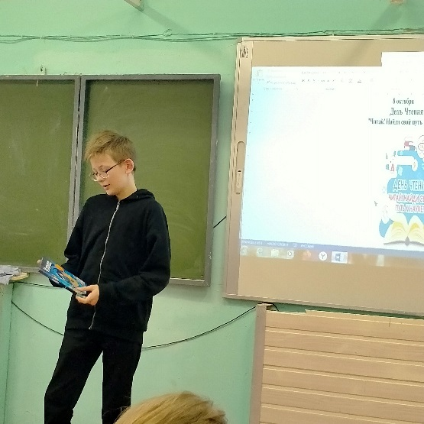

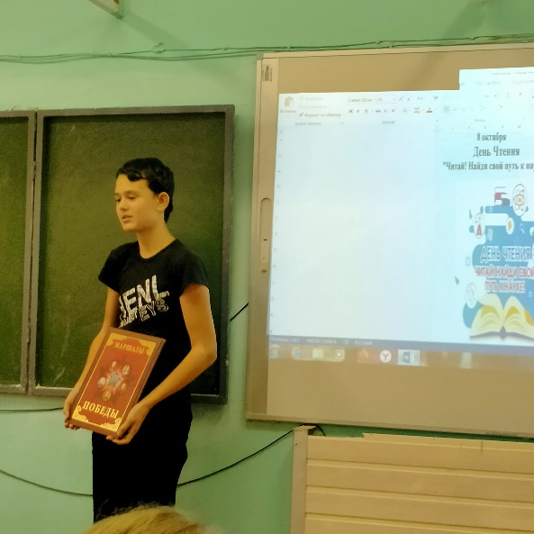

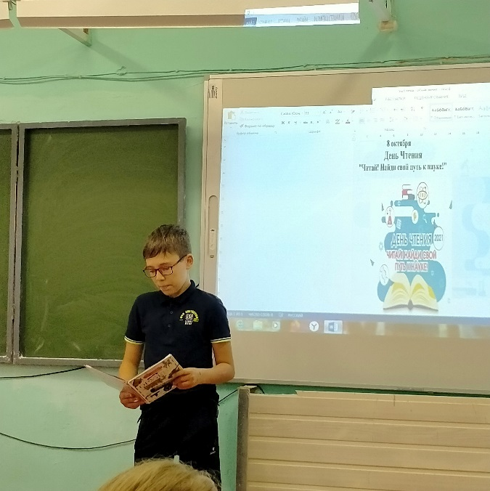

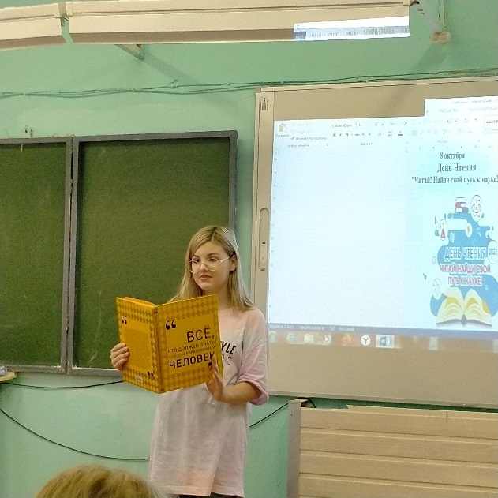

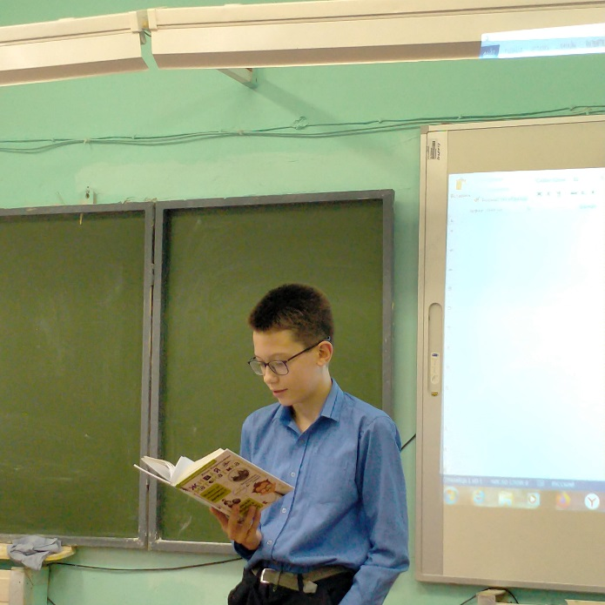

Курбатов Фёдор очень интересно, подробно и грамотно представил книгу издательства Росмэн

«Космос»

Михаил Сажин рассказал о книге из своей личной библиотеке «Маршалы Победы»

Новокрещенов Артём рассказал о заинтересовавшей его детской энциклопедии издательства Росмэн «Оружие»

Арина Смольянина представила книгу о лауреатах Нобелевской премии «Всё, что должен знать каждый образованный человек»

Усков Всеволод замечательно рассказал о книге популяризаторе науки Я.И. Перельмана «Занимательная математика»

**Победила Михайловских Маша с книгой «Десять животных рекордсменов», набрав 7 баллов**

**Организатор Шифрина Ольга Владимировна**